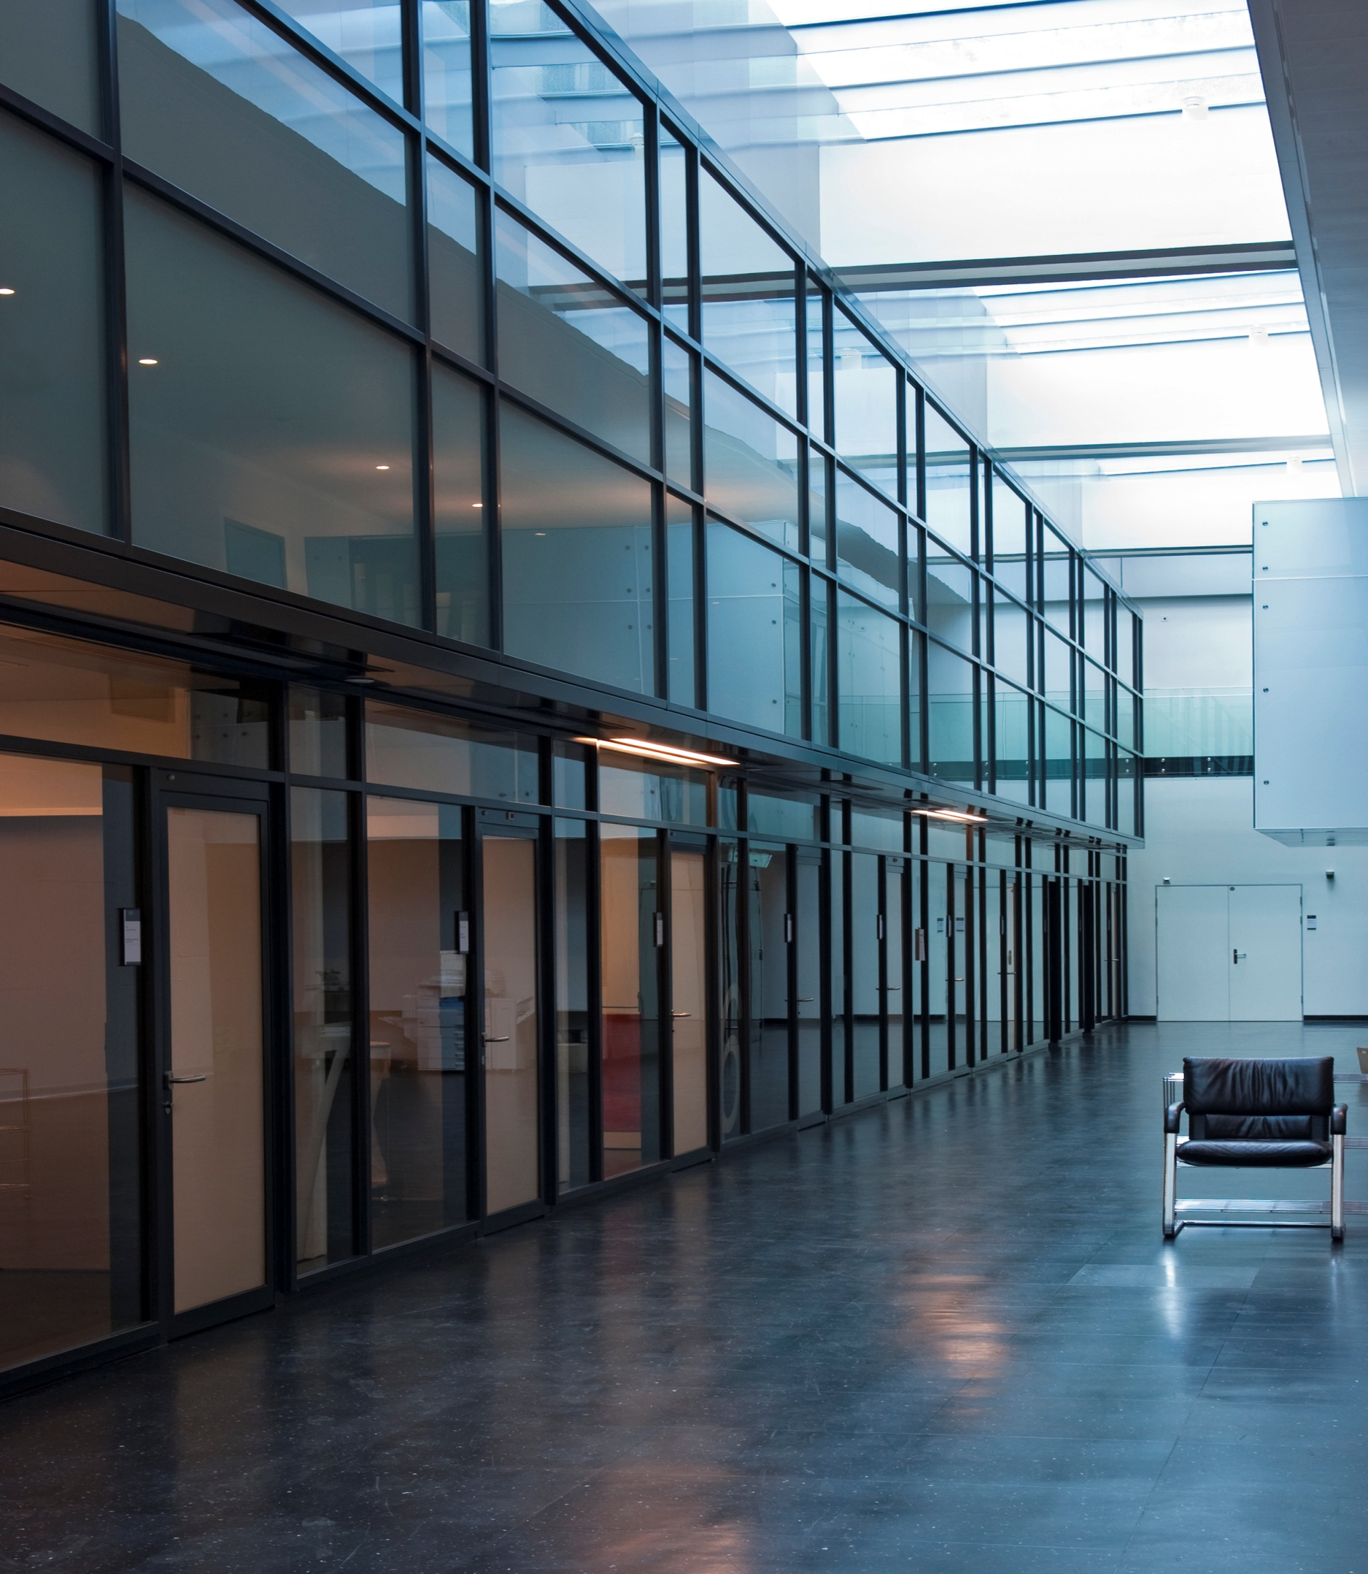

CAHIER D’AVANT-PROJET

PROJET
Lieu

N.B. seuls les textes en rouges doivent être modifiés ou supprimés puis passés en noir
Conserver les proportions des différents éléments

Cahier d’avant-projet XX / 20XX
projet - lieu

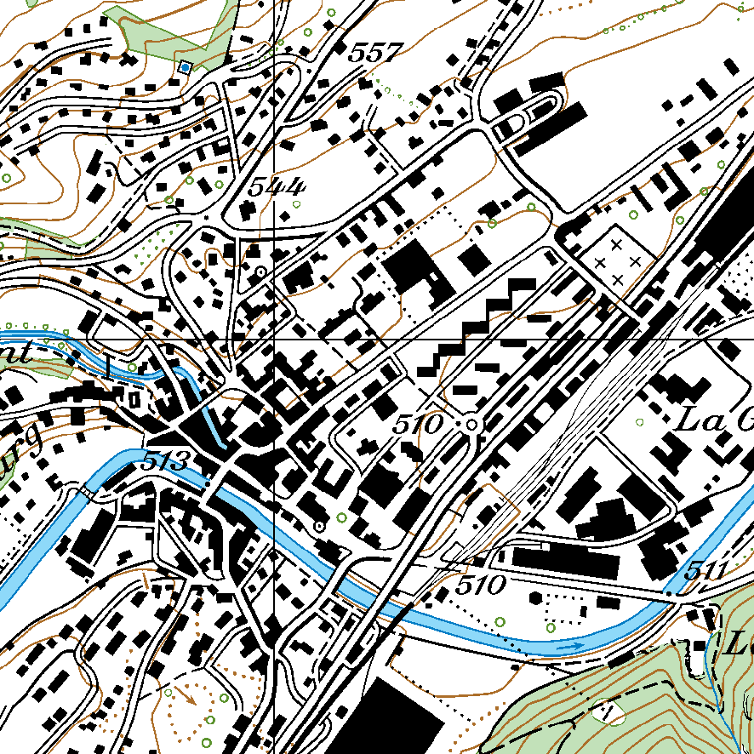
xxx xxx / xxx xxx
Plan de situation | Plan du rez-de-chaussée | Coupe | Façade

PUBLICATION DES CONSTRUCTIONS INGENIERIE TECHNIQUE ET SECURITE DU CHUV  Rue du Bugnon 21 CH 1011 Lausanne | GRAPHISTE | PHOTOGRAPHE | IMPRESSION

Type d'intervention  Études: 20XX – 20XX  Réalisation: 20XX | Données générales  Adresse:  N° Commune – ECA 207-01905  N° d'affaire 498  N° de complexe 01.04.019
 | ETIQUETTE ENERGIE | CALCULEE MESUREE
Commission de construction
Président:
Membres:

Mandataires
Architecte:
Ingénieur civil:
Ingénieur en électricité:
Ingénieur en CVS:
Pour modifier l’étiquette énergie : double clic sur la barre correspondante et lui ajouter un trait de pourtour de deux points d’épaisseur dans le menu format de la forme

Contenu:

1 Introduction 4
2 Manuel du projet 5
2.1 Organisation du projet 5
2.2 Signatures 5
2.3 Planning 6
3 Descriptif du projet 7
3.1 Concept global et DD (C-R-T) 7
3.2 Programme des locaux (C-T) 8
3.3 Matérialisation par éléments de construction (C-T) 9
3.4 Principes structurels (C-T) 9
3.5 Concept énergétique (C-R-T) 9
3.6 Gestion des risques et de la sécurité 9
3.7 Aménagements extérieurs (C-R-T) 9
4 Devis 10
5 Statistiques 11
6 Plans - coupes - façades 12
7 Annexes 13
7.1 Plans de spécialistes (selon nécessité: charges admissibles, layout de fonctionnement) 13
7.2 Photos de maquette 13

Le tableau ci-dessus est une table des matières crée automatiquement dans word par les titres du document, ne pas le modifier directement. Pour toute modification : modifier le titre concerné puis mettre à jour le tableau..
Remarque :
Les textes en Arial normal rouge doivent être adaptés en fonction des besoins puis passés en noir.
Les textes en Arial italique rouge sont des instructions qui doivent disparaître.

Introduction
Descriptif général du projet

Manuel du projet

Organisation du projet

Mandant
MO | DAF – Direction des constructions,  Ingénierie, technique et sécurité  Rue du Bugnon 21  1011 Lausanne
Utilisateurs | XXX

Commission de construction
Président
Membres

Mandataires
Architecte
Ingénieur civil
Ingénieur en électricité
Ingénieur en chauffage, ventilation, sanitaire

Signatures
Président de la co-constr.
Membres co-constr.
Directrice des constructions | Catherine Borghini Polier
Directeur administratif et financier | Oliver Peters
Directeur général | Pierre-François Leyvraz

Planning
Le planning doit être complété sur ce tableau et rester sur une seule page ; précision : mois, trimestre ou année

Descriptif du projet
Le descriptif du projet dépend de l’objet, les chapitres suivants doivent apparaître pour une construction nouvelle (C), pour une rénovation (R) ou pour une transformation (T).

Concept global et DD (C-R-T)

Programme des locaux (C-T)

Matérialisation par éléments de construction (C-T)

Principes structurels (C-T)

Concept énergétique (C-R-T)

Gestion des risques et de la sécurité
- incendie
- sismique
- amiante
- éléments de construction: faux plafonds, …
- sia 358 (garde-corps)
- contrôle d'accès / effraction
- alarmes
- convention d'utilisation

Aménagements extérieurs (C-R-T)

Devis

Le devis intégré dans ce chapitre est établi sur la base du CFC (éventuellement CFE, le système de gestion comptable du SIPAL utilise les CFC), précision à deux chiffres (éventuellement trois pour CFC 2).
Montants arrondis à 500.- ou 1'000.-
TVA incluse dans les CFC
Indication des pourcentages par rapport au montant global pour les CFC à un chiffre
Indication du montant total des honoraires

Statistiques

Plans - coupes - façades

Les plans seront insérés :
- dans l’ordre : plan de situation, plans (du niveau inférieur au plus élevé), coupes, façades
- à une échelle adéquate (1 :100, 1 :200, 1 :500, 1 :1000) pour rester sur une feuille A4
- avec une échelle graphique
- avec les couleurs conventionnelles en cas de rénovation – transformation, y.c. légende
- dans un format d’image vecteur et non bitmap (wmf)

Annexes

Plans de spécialistes (selon nécessité: charges admissibles, layout de fonctionnement)
Photos de maquette

7.2 Photos de maquette

